**Цель:** вычислить дифференциальное уравнение методом Рунге-Кутта.

Дано дифференциальное уравнение:

$$\left(2xe^{y}+y^{4}\right)y^{'}=ye^{y}$$

Представим его в виде: $y^{'}=f\left(x,y\right)$:

$$y^{'}=\frac{ye^{y}}{2xe^{y}+y^{4}}$$

Общее решение данного уравнения:

$$x=Cy^{2}-y^{2}\left(y+1\right)e^{-y}, y=0$$

# Метод Рунге-Кутта

## Изложение метода

Пусть дано дифференциальное уравнение первого порядка

$$y^{'}=f\left(x,y\right)$$

С начальным условием $y\left(x_{0}\right)=y_{0}$.

Выберем шаг $h$ и для краткости введем обозначения $x_{i}=x_{0}+ih, y_{i}=y\left(x_{i}\right), (i=0,1,…)$.

Рассмотрим числа:

$$k_{1}^{\left(i\right)}=hf\left(x_{i}, y_{i}\right), k_{2}^{\left(i\right)}=hf\left(x_{i}+\frac{h}{2}, y_{i}+\frac{k_{1}^{\left(i\right)}}{2}\right) \\ k_{3}^{\left(i\right)}=hf\left(x_{i}+\frac{h}{2},y_{i}+\frac{k_{2}^{\left(i\right)}}{2}\right), k_{4}^{\left(i\right)}=hf\left(x_{i}+h, y_{i}+k_{3}^{\left(i\right)}\right)$$

Согласно методу Рунге-Кутта, последовательные значения $y_{i}$ искомой функции $y$ определяются по формуле

$$y_{i+1}=y_{i}+Δy_{i}$$

где

$$Δy_{i}=\frac{1}{6}\left(k_{1}^{\left(i\right)}+2k_{2}^{\left(i\right)}+2k_{3}^{\left(i\right)}+k_{4}^{\left(i\right)}\right)$$

Найденные на шаге $n=5$ оценки $y_{0}, …, y_{n}$, сравниваются со значениями аналитического решения $y(x,C)$, подсчитанного в точках $x_{0}=a, x_{0}+h, …, b=x_{0}+\left(n-1\right)h$.

Если максимальная разница между оценками $y_{j}$ и известными точными значениями $y\left(x_{0}+jh,C\right)$ окажется больше, чем заданная точность $ε$, надо будет уменьшить шаг $h$*.*

# Решение заданной задачи:

Необходимо найти интервал $[a,b]$ длины 1 на оси абсцисс, и параметр $C$, так чтобы для $x_{0}=a$ решение $y(x,C)$ продолжалось бы до $x=b$ или до точки $d$, максимально удалённой от $a$, хотя и меньшей $b$.

Положим интервал $[a, b]$ равным $\left[1,2\right]$, а переменную интегрирования $C=1$.

Начальное условие $y_{0}=y\left(1, 1\right)$:

$$1=y^{2}-y^{2}\left(y+1\right)e^{-y}$$

$$y_{0}=1.50245$$

Таким образом, имеем ДУ первого порядка

$$y^{'}=\frac{ye^{y}}{2xe^{y}+y^{4}}$$

с начальным условием $y\left(1\right)=1.50245$.

Пусть $ε=0.01$, а $h=0.1$. И найдем последующие точки с помощью операций метода Рунге-Кутта:

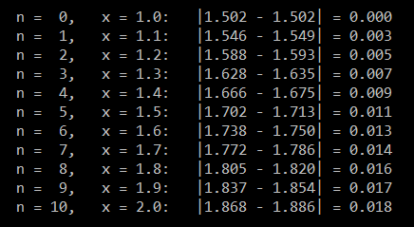

В результате программы выводится разница между оценками $y_{j}$ и известными точными значениями $y\left(x_{0}+jh,C\right)$, найденная на каждом шаге. Как только она оказывается больше заданной точности $ε=0.01$, программа останавливается и требуется уменьшение шага $h$.

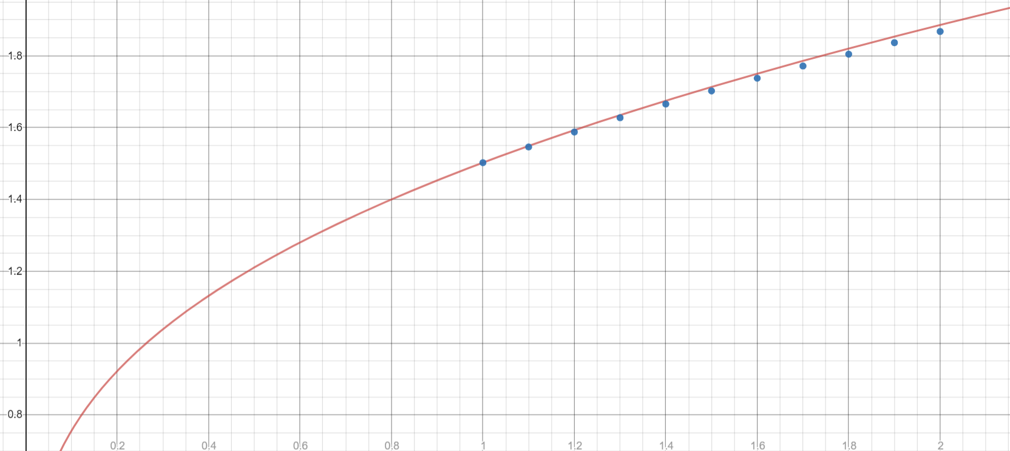

Уменьшим шаг $h=0.05$:

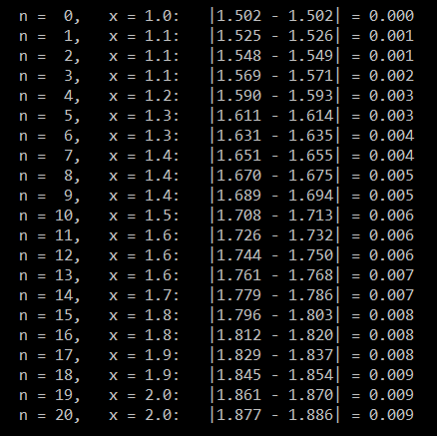

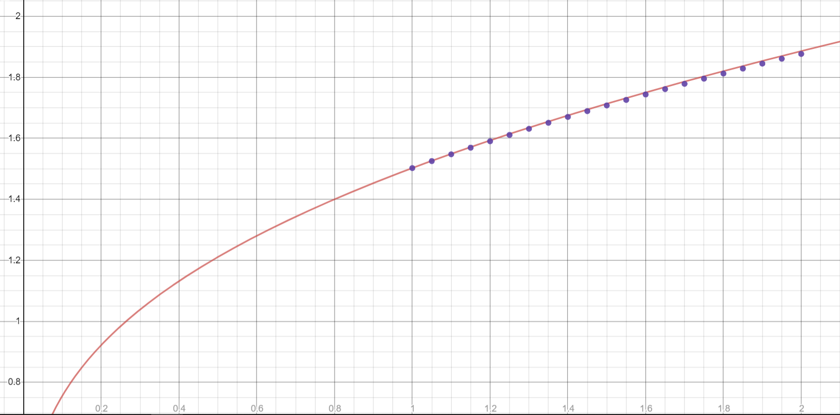

Чем меньше шаг, тем больше точность вычисления дифференциального уравнения первого порядка.